**Nguyễn Ngọc Linh**

**Homework 2**

1. Boolean là 1 phép toán hệ nhị phân chỉ đưa ra 2 giá trị là True hoặc False

Ex. **2 == (4/2) -- > True**

**“hello” == “hell0” -- > False**

**“a” + “b” + “c” == “abc” -- > False**

1. Flowchart là 1 hình vẽ hoặc biểu đồ thể hiện đường đi của 1 đoạn lệnh (thường là đoạn lệnh về điều kiện sẽ được vẽ nhiều hơn)

if name == “Huy be":

print(“Hand some")

elif name == “Huy big":

even_more_handsome = True

else:

webbrowser.open(“ https://www.youtube.com/watch?v=04854XqcfCY ”)

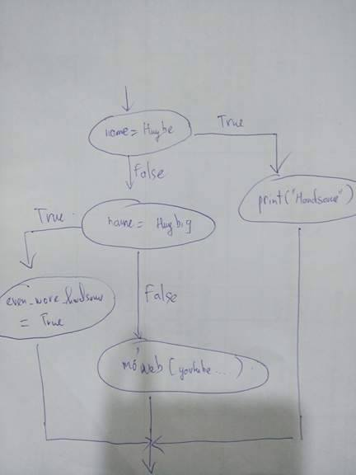

1. Nested Conditional là 1 hay nhiều đoạn lệnh if được đặt lồng vào nhau. Ví dụ với đoạn lệnh ở flow chart phía trên

if name == “Huy be":

print(“Hand some")

else:

if name == “Huy big":

even_more_handsome = True

else:

webbrowser.open(“ https://www.youtube.com/watch?v=04854XqcfCY ”)